NGHIÊN CỨU VÀ ỨNG DỤNG RẬP CẢI TIẾN NHẰM NÂNG CAO HIỆU QUẢ CÁC MÔN HỌC THỰC HÀNH TẠI KHOA MAY - THỜI TRANG
Research and apply advanced pattern to improve the efficiency of practical subjects in the Faculty of Garment - Fashion
Bùi Thị Ngọc Sương - Giảng viên Khoa May - Thời trang
Bài viết phân tích tầm quan trọng của việc nghiên cứu và ứng dụng rập cải tiến tại các công ty may nhằm nâng cao năng suất, đảm bảo chất lượng, qua đó khuyến khích giáo viên và sinh viên khoa May - Thời trang tích cực nghiên cứu và ứng dụng rập cải tiến vào giảng dạy các môn học thực hành, kích thích khả năng phát triển tư duy cho sinh viên, nâng cao hiệu quả giảng dạy gắn liền với thực tiễn, từng bước hướng tới thực hiện mục tiêu đào tạo chất lượng cao trong bối cảnh cách mạng công nghiệp 4.0
Từ khóa: rập cải tiến, môn học thực hành, đào tạo chất lượng cao
Abstract
This article analyzes the importance of researching and application patterns at garment companies in order to improve productivity and ensure quality, thereby encouraging teachers and students of the Faculty of Garment - Fashion in researching and applying the patterns to improve in teaching practical subjects, stimulate the ability to develop thinking for students, improve teaching effectiveness, attachment teaching with practice, aiming to realize the goal of high quality training in the context of the industrial revolution 4.0
Key words: patterns, practical subject, high quality training
1. Đặt vấn đề:
Ngành Dệt may xuất khẩu ở nước ta đã trở thành 1 ngành mũi nhọn trong nền kinh tế quốc dân, có những tiến bộ vượt bậc trong lĩnh vực xuất khẩu với tốc độ tăng trưởng cao. Mặc hàng dệt may đã trở thành mặt hàng xuất khẩu chủ lực trong chiến lược phát triển kinh tế, đem lại nguồn thu đáng kể cho đất nước
Với xu thế hội nhập toàn cầu, bên cạnh những cơ hội từ các hiệp định thương mại mang lại thì áp lực cạnh tranh gay gắt giữa các doanh nghiệp trong và ngoài nước cũng đang là thách thức to lớn đối với ngành may mặc Việt Nam.
Với đặc thù sản xuất theo dây chuyền, năng suất giữa các công nhân sẽ chịu ảnh hưởng qua lại lẫn nhau và quyết định năng suất toàn chuyền. Chính vì vậy, ở những công đoạn phức tạp thường được nghiên cứu để hợp lý hóa thao tác hay sử dụng các thiết bị hỗ trợ giúp tăng năng suất, đảm bảo chất lượng, đồng thời giảm áp lực cho người công nhân.
Tuy nhiên, việc đầu tư máy móc, trang thiết bị hiện đại có nhiều tính năng tích hợp đòi hỏi chi phí lớn, không phải công ty nào cũng có khả năng đầu tư. Chính vì vậy rập cải tiến đã và đang là giải pháp hiệu quả được hầu hết các công ty may mặc tập trung nghiên cứu và ứng dụng để đưa vào thực tế sản xuất.
Với sinh viên ngành May - Thời trang, bên cạnh việc chủ động học tập tích lũy kiến thức chuyên môn, tích cực luyện tập nâng cao khả năng thực hành, hình thành kỹ năng nghề nghiệp thì việc nghiên cứu về quy trình làm rập cải tiến sẽ giúp các em phát triển khả năng tư duy sáng tạo, làm tiền đề cho những ý tưởng mới, những giải pháp hiệu quả đáp ứng nhu cầu xã hội. Đồng thời ứng dụng rập cải tiến vào những môn học thực hành ở các công đoạn may phức tạp, đòi hỏi độ chính xác cao sẽ giúp sinh viên thao tác được dễ dàng hơn, chính xác hơn, tạo động lực hăng say trong học tập.
2. Khái quát chung về rập cải tiến:
2.1. Khái niệm:
Rập cải tiến là rập kết hợp rập cữ, rập ủi và rập may, thường tồn tại ở dạng rập cứng bán thành phẩm, bán phần hoặc dạng rập cứng với hình dạng phụ thuộc đặc điểm đường may.
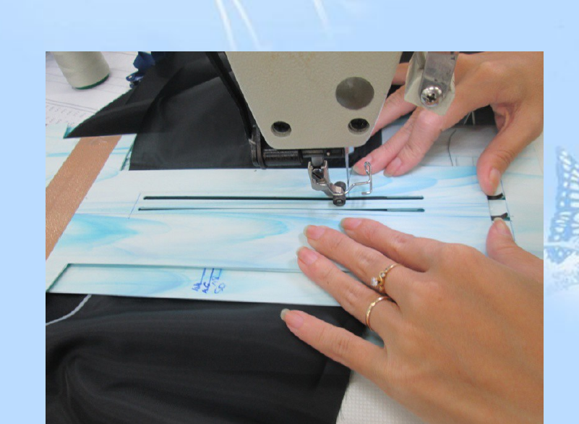
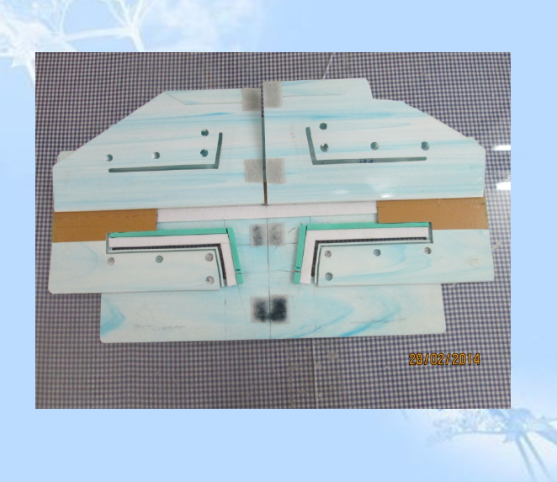

Hình 1. Rập cải tiến
2.2. Phân loại:
Trong thực tế, có thể phân loại 1 số rập cải tiến như sau:
- Rập kết hợp giữa rập cữ và rập may:
Loại rập này vừa tạo cử cho những đường may song song hoặc vị trí gắn chi tiết rời vừa sử dụng cho quá trình may giúp người công nhân may nhanh và chính xác.
VD: rập diễu baget, rập may lược nhãn...
- Rập kết hợp giữa rập cữ và rập ủi:
Loại rập này dùng để tạo cử trong quá trình ủi, có thể là tạo cữ giữa các đường diễu và đường ủi, hoặc những đường ủi song song
VD: rập ủi túi đắp quần Jean có diễu trang trí , rập ủi gấp nẹp khuy áo sơ mi.
- Rập kết hợp giữa rập ủi và rập may:
Loại rập này được sử dụng cho những đường may cần có công đoạn ủi trước hoặc sau nhưng công đoạn này đã được kết hợp trong quá trình sử dụng loại rập này khi may, hay nói cách khác đã lược bỏ nhưng vẫn đảm bảo những yêu cầu kỹ thuật của đường may đó.
VD: rập may miệng túi sơ mi, rập may nẹp khuy sơ mi..
- Rập kết hợp giữa rập cử, rập ủi và rập may:
Sử dụng loại rập này tạo những đường may song song, đảm bảo độ chính xác cao và rút ngắn công đoạn ủi.
VD: rập túi mổ 1 viền, 2 viền, rập may passant quần kaki, Jean..
Trên thực tế cũng có 1 số loại rập không nằm trong những loại rập phân chia như trên nhưng vẫn được xem là rập cải tiến dựa trên công đoạn và kết quả sử dụng rập đem lại. Cụ thể như tính chất của đường may khó hay sự tích hợp nhiều rập trên 1 rập nhằm đơn giản hóa thao tác công nhân và nâng cao năng suất lao động.
VD: rập may lộn và cắt gọt manchtte, rập may lộn may nắp túi, rập may cặp lá 3.
2.3. Một số vật liệu, dụng cụ chế tạo rập:
- Mủ tấm (mica): tạo bộ khung rập hay hình dạng đường may, tạo cữ cho các đường may..
- Mủ trong: hỗ trợ định vị bán thành phẩm, đôi khi được sử dụng tạo bộ khung rập
- Giấy nhám: tạo ma sát giữa rập và vải giúp cố định vải, chà sát các cạnh rập
- Vật liệu liên kết: keo dán sắt, keo 2 mặt, keo trong...
- Dụng cụ: máy phay mũi 4 li (hoặc máy cắt laze), dao rọc giấy, cây mài dũa, búa nhỏ, kiềm mũi nhọn, bút lông dầu, bút chì kim, thước dẻo, kim bấm, kim đinh...
2.4. Nguyên tắc thiết kế - chế tạo:
- Thiết kế rập phải đảm bảo tính phù hợp
Rập đưa vào sản xuất sẽ ảnh hưởng trực tiếp đến năng suất cũng như chất lượng của chuyền may, ảnh hưởng trực tiếp đến lợi nhuận và uy tín của công ty, vì vậy yêu cầu đầu tiên là bộ rập phải đảm bảo tính phù hợp với đặc điểm riêng của từng mã hàng sản xuất.
- Thiết kế rập phải quan tâm đến thao tác và đối tượng sử dụng
Công nhân là người sẽ thường xuyên thao tác trên rập để hoàn thành công đoạn may của mình, vì vậy cán bộ rập phải quan tâm đến đặc điểm cá nhân của họ để thiết kế rập sao cho phù hợp, thuận tiện cho họ thao tác được dễ dàng, đảm bảo an toàn lao động.
- Đối với những rập thiết kế lần đầu phải được thử nghiệm trước
Đối với những rập thiết kế lần đầu, trước khi đưa vào sản xuất cần được thử nghiệm để kiểm tra xem có đảm bảo những yêu cầu đặt ra ban đầu không, để từ đó có những điều chỉnh sao cho phù hợp nhất.
- Rập đưa vào sử dụng phải đảm bảo độ bền cần thiết
Mỗi bộ rập cải tiến khi đưa vào sản xuất sẽ được người công nhân sử dụng liên tục hàng ngày, hàng tuần, hàng tháng, có khi hàng năm, phụ thuộc vào số lượng của đơn hàng trong từng đợt nên đòi hỏi rập phải có độ bền cần thiết, keo liên kết rập phải chắc chắn để đảm bảo quá trình sản xuất có thể diễn ra liên tục, không bị gián đoạn gây ảnh hưởng đến năng suất chuyền may.
- Sau khi chế tạo rập hoàn chỉnh, cần ghi chú đầy đủ các thông tin trên rập
- Trong công ty, có thể sản xuất nhiều mã hàng cùng lúc trên các chuyền, mỗi mã hàng lại có nhiều size nên thông tin về từng mã hàng cần được ghi chú chính xác để quá trình phân phát và sử dụng được chính xác.
- Việc ghi chú thông tin đầy đủ cũng giúp cho quá trình lưu rập cũng như tái sử dụng mã hàng cũ cho đơn hàng sau này được triển khai nhanh chóng.
- Thiết kế rập phải phù hợp với kích thước
- Đặc thù sản phẩm may mặc phải bám sát thông số kích thước mà khách hàng đưa ra, nên người cán bộ rập phải tuân thủ để bộ rập đảm bảo sự phù hợp về kích thước với từng chi tiết của sản phẩm.
- Ngoài ra, do diện tích bàn làm việc của người công nhân có giới hạn nên bộ rập phải đảm bảo kích thước phù hợp sao cho người công nhân thao tác được dễ dàng.
- Trong quá trình thiết kế rập, cán bộ rập cải tiến phải luôn luôn tiếp thu ý tưởng
Vì công nhân là người sử dụng trực tiếp những bộ rập cải tiến trong suốt quá trình thao tác của họ nên họ sẽ có những ý tưởng, những đóng góp cải tiến hữu ích giúp người cán bộ rập hiệu chỉnh cho bộ rập ngày càng hoàn thiện hơn.
2.5. Tầm quan trọng của rập cải tiến trong sản xuất:
- Tăng năng suất- chất lượng ổn định cho sản phẩm.
Rập cải tiến hỗ trợ may ở những công đoạn phức tạp, đòi hỏi độ chính xác cao, làm cho công việc trở nên đơn giản hơn, giúp tăng năng suất, chất lượng ổn định cho sản phẩm.
- Giảm thời gian thực hiện công đoạn
May với rập cải tiến năng suất cao, chất lượng ổn định nên sẽ giảm thời gian thực hiện trên từng công đoạn.
- Tăng tính chính xác khi may
Với đặc trưng là đường may đã được tạo rãnh cố định sẵn theo đúng kích thước của chi tiết sản phẩm yêu cầu, nên khi người công nhân may với số lượng hàng loạt sẽ vẫn đảm bảo tính chính xác cao trên từng chi tiết.
- Giảm bớt công nhân trong các công đoạn phụ
Rập cải tiến thường tích hợp nhiều công đoạn lại với nhau nên sẽ giảm được công nhân ở các công đoạn phụ
- Đảm bảo vệ sinh công nghiệp
Các chi tiết thường được đặt giữa 2 lớp mica của rập cải tiến nên trong quá trình sử dụng ít bị ảnh hưởng vệ sinh từ máy móc cũng như thao tác trực tiếp của người công nhân.
- Mang lại sự mới mẻ, kích thích sản xuất cho công nhân.
Thao tác với rập cải tiến, công việc sẽ trở nên đơn giản hơn rất nhiều, không đòi hỏi người công nhân phải có tay nghề cao, nên tạo cảm giác thoải mái cho họ. Bên cạnh đó việc tăng năng suất sẽ giúp cho người công nhân cải thiện được cuộc sống tốt hơn, kích thích sự hăng say trong sản xuất.
3. Ứng dụng rập cải tiến vào những môn học thực hành tại khoa May - Thời trang:
Chương trình đào tạo bậc cao đẳng ngành Công nghệ may năm 2019 mục II nội dung Các môn học chuyên môn ngành, nghề
Mã  môn học | Tên môn học | Số tín chỉ | Thời gian học tập (giờ)
Mã  môn học | Tên môn học | Số tín chỉ | Tổng  số | Trong đó
 |  |  |  | Lý thuyết | Thực hành/ thực tập/ thí nghiệm/ bài tập/ thảo luận | Kiểm  tra
II | Các môn học chuyên môn ngành, nghề | 62 | 1515 | 443 | 1050 | 22
II.1 | Môn học cơ sở | 18 | 300 | 226 | 60 | 14
MTC108 | An toàn lao động | 2(2,0,4) | 30 | 28 | 0 | 2
MTC109 | Nguyên phụ liệu dệt may | 2(2,0,4) | 30 | 28 | 0 | 2
MTC111 | Vẽ kỹ thuật ngành may | 2(2,0,4) | 30 | 28 | 0 | 2
MTC112 | Quản lý đơn hàng | 2(2,0,4) | 30 | 28 | 0 | 2
MTC100 | Thiết kế mẫu trên máy tính | 3(3,0,6) | 45 | 43 | 0 | 2
MTC102 | Thực hành Thiết kế trang phục trên mannequin cơ bản | 2(0,2,1) | 60 | 0 | 60 | 0
MTC122 | Mỹ thuật trang phục | 2(2,0,4) | 30 | 28 | 0 | 2
MTC115 | Công nghệ sản xuất may công nghiệp | 3(3,0,6) | 45 | 43 | 0 | 2
II.2 | Môn học chuyên môn ngành | 36 | 1035 | 161 | 870 | 4
MTC116 | Thiết bị và bảo trì may công nghiệp | 2(1,1,3) | 45 | 15 | 30 | 0
MTC103 | Thực hành Công nghệ may cơ bản | 3(0,3,2) | 90 | 0 | 90 | 0
MTC118 | May trang phục 1 | 5(2,3,6) | 120 | 30 | 90 | 0
MTC119 | May trang phục 2 | 4(2,2,5) | 90 | 30 | 60 | 0
MTC162 | May trang phục 3 | 3(1,2,3) | 75 | 15 | 60 | 0
MTC105 | Công nghệ CAD ngành may | 2(2,0,4) | 30 | 28 | 0 | 2
MTC187 | Tổ chức và quản lý chất lượng trang phục may công nghiệp | 2(2,0,4) | 30 | 28 | 0 | 2
MTC104 | Thực hành chuẩn bị sản xuất | 4(0,4,2) | 120 | 0 | 120 | 0
MTC130 | Phát triển mẫu trên mannequin | 3(1,2,3) | 75 | 15 | 60 | 0
MTC125 | Đồ án cơ sở ngành | 1(0,1,0) | 45 | 0 | 45 | 0
MTC126 | Đồ án chuyên ngành | 1(0,1,0) | 45 | 0 | 45 | 0
MTC127 | Thực tập tốt nghiệp | 6(0,6,0) | 270 | 0 | 270 | 0
II.3 | Môn học tự chọn | 8 | 180 | 56 | 120 | 4
MTC188 | Thiết kế rập | 2(2,0,4) | 30 | 28 | 0 | 2
MTC146 | Kinh doanh thời trang | 2(2,0,4) | 30 | 28 | 0 | 2
MTC106 | Thiết kế tạo mẫu | 2(2,0,4) | 30 | 28 | 0 | 2
MTC189 | Thưc hành công nghệ sản xuất may công nghiệp | 4(0,4,2) | 120 | 0 | 120 | 0
MTC137 | Thực hành may các sản phẩm nâng cao | 2(0,2,1) | 60 | 0 | 60 | 0
MTC138 | Thực hành May nón, túi xách | 2(0,2,1) | 60 | 0 | 60 | 0
MTC139 | Thực hành lập kế hoạch sản xuất ngành may | 4(0,4,2) | 120 | 0 | 120 | 0
MTC107 | Thực hành thiết kế tạo mẫu | 2(0,2,1) | 60 | 0 | 60 | 0
Hình 2. Chương trình giảng dạy ngành Công nghệ may bậc cao đẳng khóa 2019, các môn học chuyên môn ngành, nghề
Khoa May - Thời trang cũng xây dựng chương trình chất lượng cao, hướng đến mục tiêu là nhằm đào tạo ra những sinh viên tốt nghiệp đáp ứng các yêu cầu về kiến thức, chuyên môn thuộc lĩnh vực được đào tạo, có kỹ năng thực hành xã hội và khả năng thích ứng, cạnh tranh cao trên thị trường lao động
Chương trình giảng dạy ngành Công nghệ may bậc cao đẳng khóa 2019 tại khoa May - Thời trang, tỉ lệ môn học thực hành chiếm gần 70% so với tổng khối lượng các các môn chuyên ngành, phù hợp với Thông tư 12/2017/TT-BLĐTBXH quy định khối lượng kiến thức tối thiểu, yêu cầu về năng lực mà người học đạt được sau khi tốt nghiệp trình độ trung cấp, trình độ cao đẳng.
Việc tăng khối lượng những môn học thực hành, sẽ giúp sinh viên có nhiều thời gian rèn luyện kỹ năng, hình thành kỹ xảo nghề nghiệp. Bên cạnh đó, việc nghiên cứu và ứng dụng rập cải tiến vào quá trình giảng dạy là hết sức cần thiết, giúp sinh viên làm quen với những phương pháp, kỹ thuật mới của ngành nghề, không bỡ ngỡ trong quá trình đi thực tập hoặc đến làm việc tại doanh nghiệp, qua đó góp phần thực hiện cam kết của nhà trường đảm bảo mục tiêu đào tạo gắn liền với thực tiễn.
Những môn học thực hành có thể ứng dụng rập cải tiến :
- Thiết kế rập
- May trang phục 1
- May trang phục 2
- May trang phục 3
- May nón, túi xách
- Thực tập công nghệ sản xuất may công nghiệp.
Trong đó môn học Thực tập công nghệ sản xuất may công nghiệp có tính chất triển khai 1 mã hàng, may hàng loạt với số lượng tương đối như quy mô của 1 chuyền may thực thụ trong công ty, thì việc ứng dụng rập cải tiến sẽ mang lại hiệu quả đáng kể về năng suất, kỹ thuật, giúp sinh viên tiếp cận ngành nghề 1 cách thiết thực và gần gũi.
Thực tế giảng dạy cho thấy, sinh viên rất hứng thú với việc sử dụng rập cải tiến, các em cảm thấy công việc trở nên đơn giản hơn rất nhiều khi đường may được kiểm soát dưới những rãnh đã được khoan sẵn, kích thước chi tiết luôn được đảm bảo một cách chính xác. Từ đó cũng khơi gợi những ý tưởng nghiên cứu để các em có thể tạo ra những bộ rập tương tự trong tương lai phục vụ hiệu quả ngành nghề của mình.
Những rập cải tiến có thể đưa vào thực hành:
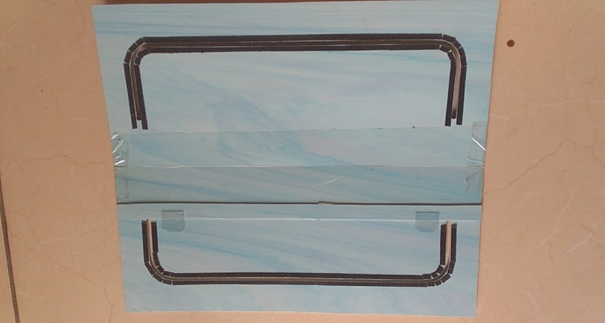
- Rập may manchette áo sơ mi

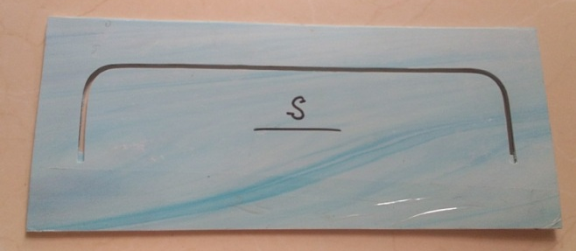

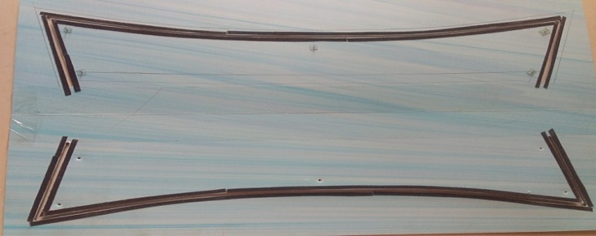
- Rập may lộn lá bâu sơ mi
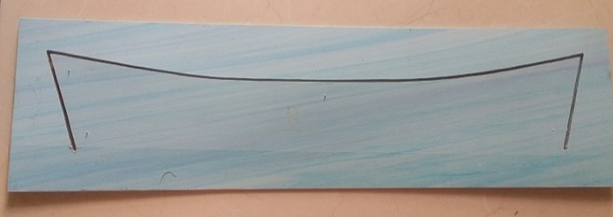

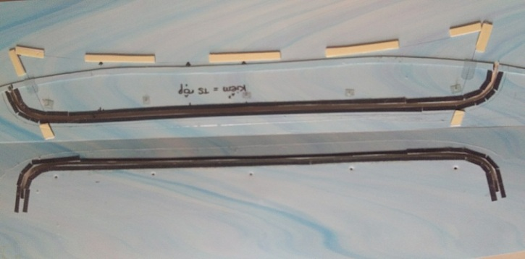
- Rập may cặp lá 3 bâu sơ mi
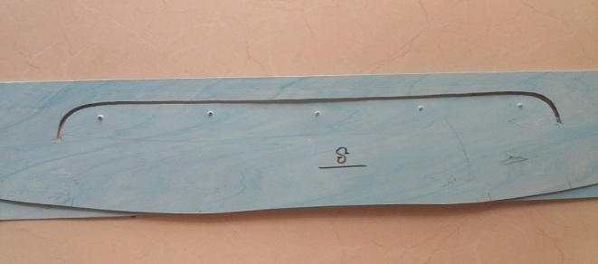

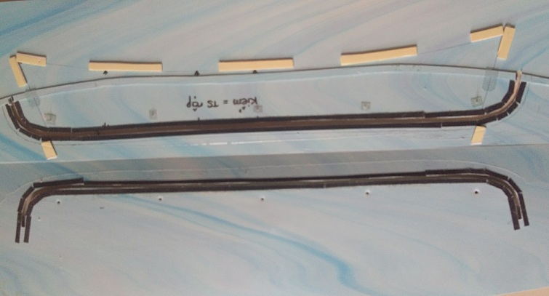
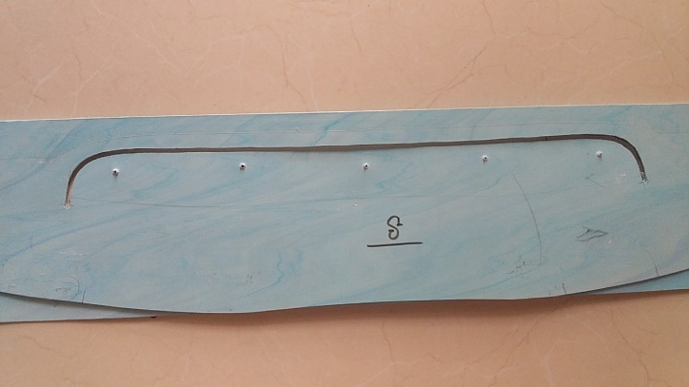

- Rập may túi đắp quần Jean

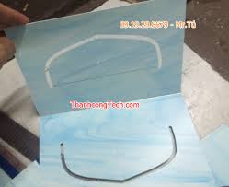

- Rập may túi mổ 1 viền, 2 viền

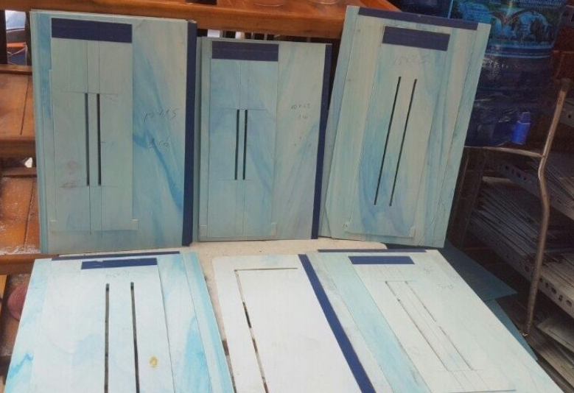

Những công ty may mặc đi đầu trong việc nghiên cứu và ứng dụng rập cải tiến:
- Tổng Công ty Cổ phần May Nhà Bè (NBC), địa chỉ: 4 Đường Bến Nghé, Tân Thuận Đông, Quận 7, Hồ Chí Minh
- Công ty Cổ phần May Quốc Tế Thắng Lợi (VIGATEXCO), địa chỉ: 17/6A Phan Huy Ích, Phường 14, Gò Vấp, Hồ Chí Minh
- Công ty Cổ phần May Bình Minh (BIGAMEX), địa chỉ: 440 Nơ Trang Long, Phường 13, Bình Thạnh, Hồ Chí Minh
- Công ty Cổ phần Dệt may - Đầu Tư - Thương Mại Thành Công (TCM), địa chỉ: 36 Tây Thạnh, Phường Tân Phú, Hồ Chí Minh
- Tổng Công ty Cổ phần may Việt Tiến (VTEC), địa chỉ: 10E/8_10 Lê Minh Xuân, Phường 7, Quận Tân Bình, Hồ Chí Minh
4. Kết luận:
Với những tính năng ưu việt của rập cải tiến, việc nghiên cứu và ứng dụng rập cải tiến để nâng cao hiệu quả các môn học thực hành là vô cùng cần thiết. Tuy nhiên, để làm rập cải tiến, đòi hỏi người thiết kế rập phải nắm vững kiến thức chuyên môn, có khả năng nghiên cứu, thiết kế rập phù hợp, thuận lợi cho sinh viên thao tác, đảm bảo thông số kích thước của từng sản phẩm.
Để đạt được những yêu cầu đó, giảng viên cũng như sinh viên khoa May - Thời trang phải tích cực học hỏi kinh nghiệm từ những cán bộ kỹ thuật rập dày dạn kinh nghiệm ở các công ty trong thời gian đi thực tập doanh nghiệp, chủ động tham khảo, nghiên cứu tài liệu để nâng cao kiến thức, ứng dụng thực tiễn vào quá trình dạy và học sao cho hiệu quả nhất, từng bước hướng đến mục tiêu xây dựng nhà trường chất lượng cao, đảm bảo sản phẩm sinh viên phát triển toàn diện, vì xã hội hiện nay không chỉ yêu cầu sinh viên nắm vững các tri thức căn bản, hiện đại mà còn phải có được các kỹ năng, kỹ xảo nghề nghiệp, có tư duy, say mê tìm tòi sáng tạo trong lĩnh vực nghề nghiệp của mình.
Đây cũng là giải pháp thiết thực giúp nhà trường và sinh viên phát huy năng lực nghiên cứu khoa học gắn liền với thực tiễn các vấn đề của cuộc sống, tham gia xây dựng và phát triển xã hội.

TÀI LIỆU THAM KHẢO

[1].Chương trình đào tạo ngành Công nghệ may bậc cao đẳng năm 2019, khoa May - Thời trang trường Cao đẳng Lý Tự Trọng Thành phố Hồ Chí Minh
[2]. Thông tư 12/2017/TT-BLĐTBXH, “ quy định khối lượng kiến thức tối thiểu, yêu cầu về năng lực mà người học đạt được sau khi tốt nghiệp trình độ trung cấp, trình độ cao đẳng”.
[3]. ThS. Vũ Duy Cương - Giám đốc Trung tâm ĐBCL & PPGD, Tổng thuật Hội thảo "Nâng cao hiệu quả đào tạo các lớp thuộc Chương trình Chất lượng cao".
[4]. PGS.Tiến sĩ Trần Khánh Đức (2014), Phát triển nguồn nhân lực trong thế kỷ XXI. NXB Giáo dục Việt Nam, Hà Nội.
[5]. Ks.Bùi Thị Ngọc Sương - Sáng kiến kinh nghiệm năm học 2019-2020 “Quy trình làm rập cải tiến ứng dụng may túi mổ 1 viền”

